Báo Cáo Kiểm Tra Giữa Kỳ
Giao Diện Trang Web
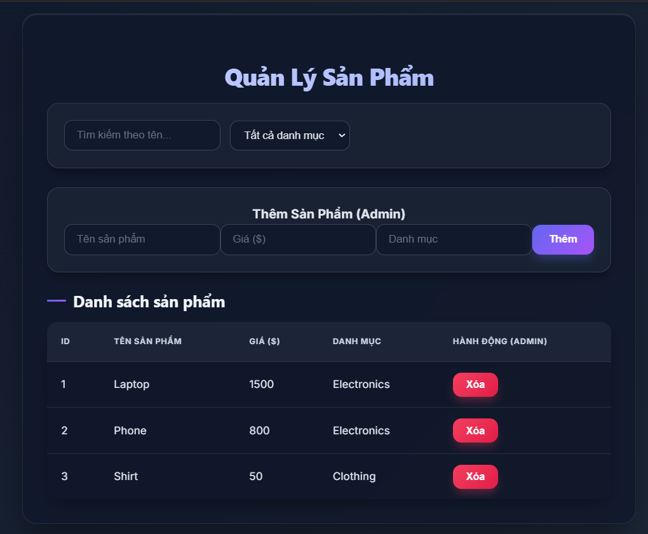
Các yêu cầu :
-Hiển thị danh sách
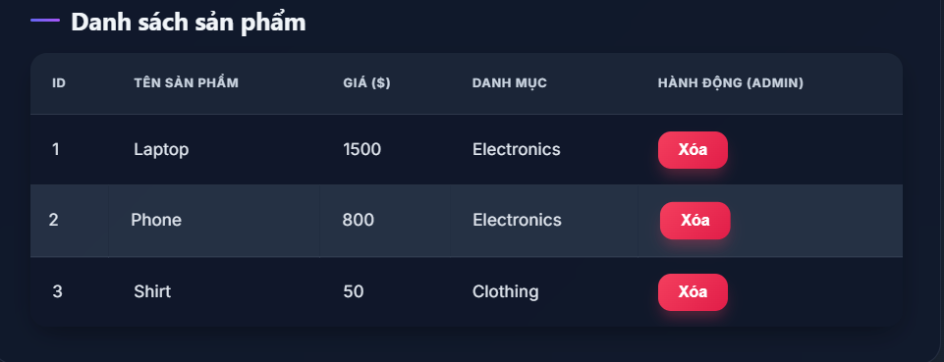
-Tìm kiếm theo tên
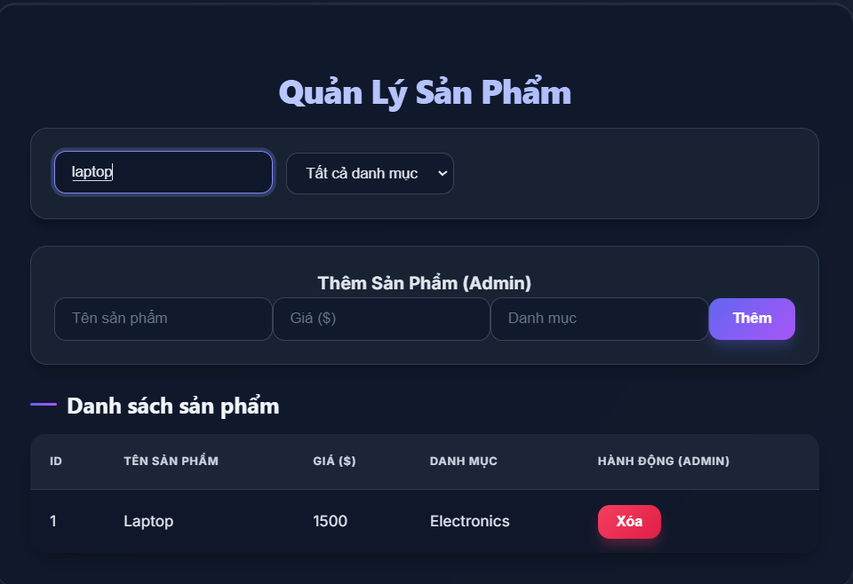
- Lọc theo category
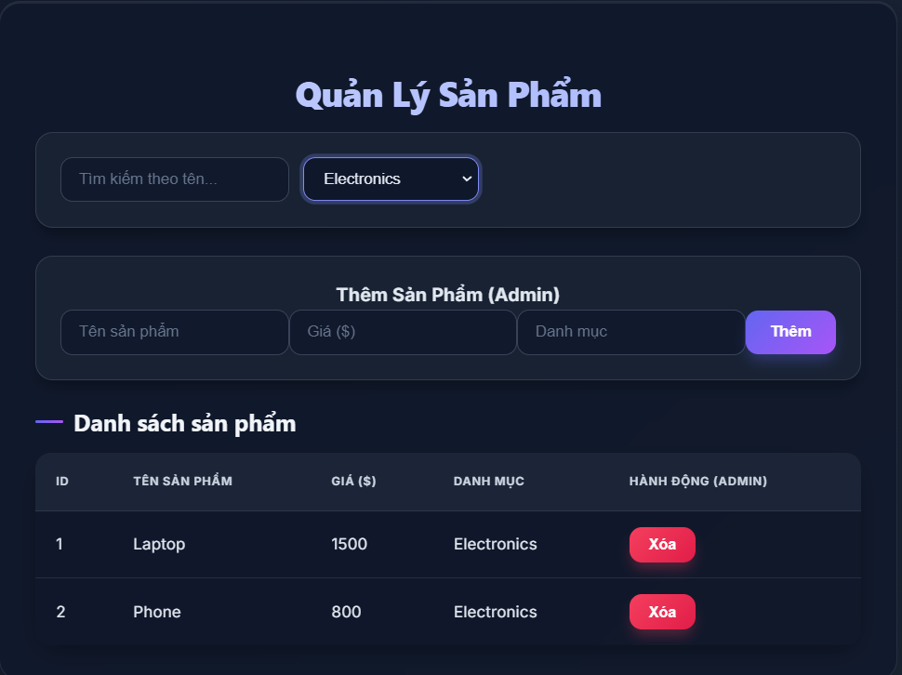
- Thêm sản phẩm (Admin)
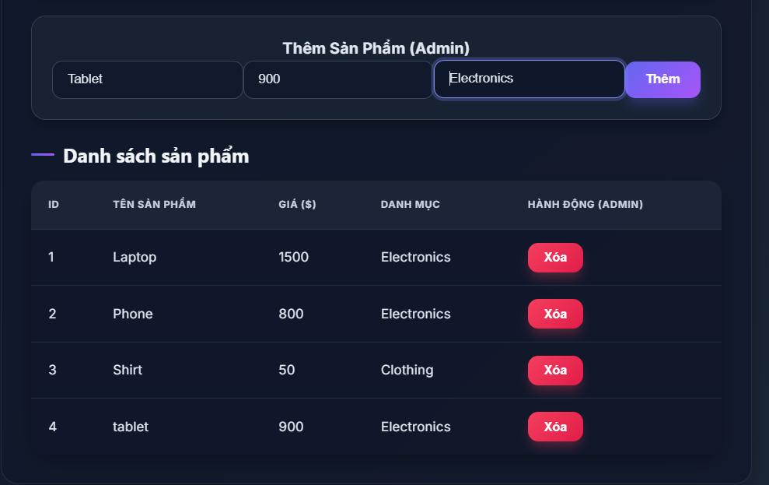
- Xóa sản phẩm (Admin)
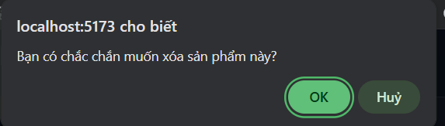
Sau đó sản phẩm đã được xóa
- Page tilte là MSV-HOVATEN
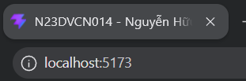
- Ghi lại log mỗi khi danh sách product thay đổi.
